사업 제안서
한대장 — 대학생 장학금 원스톱 매칭·신청 플랫폼
G-RISE 산학협력단 학생 창업 지원 프로그램 제출용
제안자: 이선주 (한국외국어대학교 Global Business & Technology 학부) · 이메일: seonju5543@gmail.com · 서비스: https://seonju5543-web.github.io/hanggonggan/

Ⅰ. 요약 (Executive Summary)
「한대장」은 흩어져 있는 교내·교외 장학금을 학생의 조건으로 자동 매칭하고, 증명서류 준비와 공고 원본 양식 작성까지 앱 안에서 끝내는 모바일 플랫폼입니다. 토스가 송금의 마찰을 없애 금융을 바꾼 것처럼, 한대장은 장학금 신청의 마찰을 없애는 것을 목표로 합니다. 제품은 이미 배포되어 작동 중이며(PWA, 설치형), 서울 주요 대학 장학 게시판 자동 수집망(23개 캠퍼스 등록, 10개 가동)과 실제 공고 양식의 디지털 작성 기능까지 구현을 완료했습니다. 본 지원사업을 통해 정식 출시(앱 마켓), 수집망 전국 확대, 학교 제휴 파일럿을 실행하고자 합니다.
Ⅱ. 문제 정의
- 정보 분산: 장학 공고가 학교 본부·단과대·학과·외부 재단·지자체로 흩어져 있어 전수 파악이 사실상 불가능
- 기회 손실: 자격이 되는 학생이 공고를 몰라서, 또는 마감을 놓쳐서 신청하지 못하는 구조적 누락 발생
- 반복 마찰: 장학금마다 자격 확인 → 증명서 발급 → 상이한 양식(HWP) 작성 → 제출을 처음부터 반복
- 행정 비효율: 대학 장학팀은 부적격 신청·서류 미비·반복 문의에 행정력을 소모
요컨대 "돈은 준비되어 있는데, 연결이 안 되는" 시장입니다. 연결 계층(matching & preparation layer)이 비어 있으며, 한대장이 그 계층을 차지하고자 합니다.
Ⅲ. 솔루션 — 제품 상세
기능 | 내용
1분 온보딩 | 학교(전국 55개 자동추천+직접입력)·캠퍼스(이원화 13개교)·계열·학년·평점·소득구간·특별자격 등록
맞춤 매칭 엔진 | 11개 신호 규칙 기반 자격 진단, 4단계 판정, 요건별 사유 표시, 적합도 점수(0~99%) 순위화
실시간 공고 | 수집 로봇이 매일 오전 9시 각 대학 장학 게시판 확인 → 신규 공고·첨부 양식·마감 단서 수집 → 앱에 자동 게재
원본 양식 작성 | 공고 첨부 신청서(HWP)를 스키마로 옮겨 문답형 작성 → 원본과 동일 구조의 문서(.doc) 생성·인쇄·공유
서류 보관함 | 증명서류를 기기 내 저장(서버 미보관), 신청 시 자동 체크리스트 매칭, 1회 등록 후 전 신청 재사용
신청 준비 완료 | 접수 채널별 제출 가이드 + 접수 메일 자동 완성 + 파일 일괄 공유(메일 앱 연동)

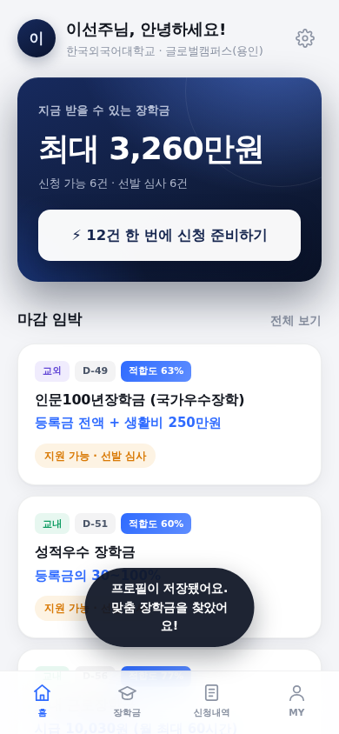
▲ 홈 — 맞춤 매칭 요약과 일괄 신청 준비
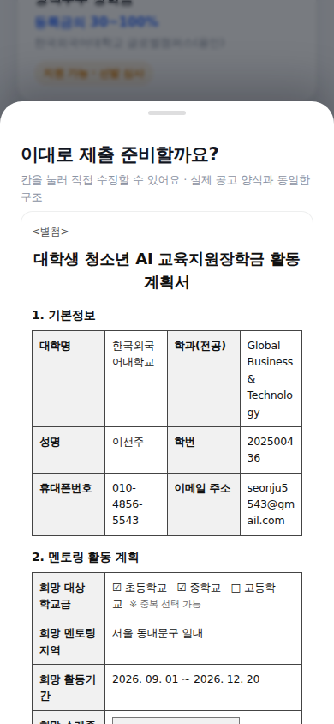
▲ 실제 공고 양식의 문답형 작성 → 원본과 동일한 문서 생성
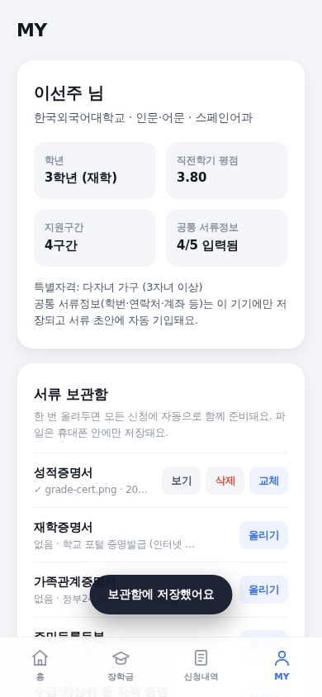
▲ 서류 보관함 — 증명서류 1회 등록 후 자동 첨부
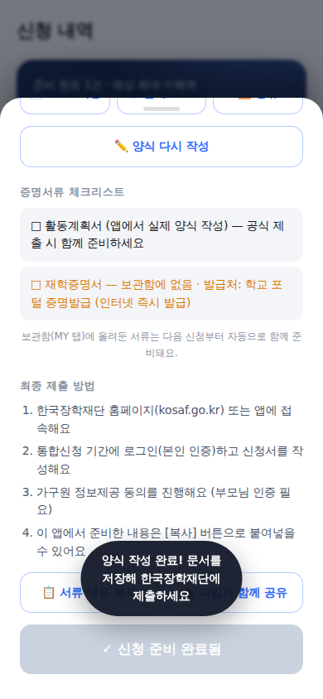
▲ 신청 준비 완료 — 제출 가이드·문서 저장·공유
Ⅳ. 현재까지의 성과 (Traction)
항목 | 성과
제품 배포 | PWA 정식 배포 완료 — https://seonju5543-web.github.io/hanggonggan/ (홈 화면 설치형, 오프라인 캐시)
수집 인프라 | 서울 주요 23개 캠퍼스 게시판 등록, 10개 캠퍼스 실가동 (성균관·광운·한양·홍익·명지·상명 등)
실데이터 | 가동 첫날 실제 장학 공고 48건 자동 수집 (호반장학재단, 국가고시 장학금, 보훈장학금 등)
양식 디지털화 | 한국장학재단 「대학생 청소년 AI 교육지원」 공고의 실제 활동계획서 양식을 앱에서 원본과 동일하게 작성 가능
개발 속도 | 기획→배포까지 단기간 완료, 일일 자동 수집·자동 배포 파이프라인 구축 (운영비 0원 구조)

Ⅴ. 비즈니스 모델
학생에게는 영구 무료를 원칙으로 하며, 수요·공급 양면 시장의 반대편에서 수익을 창출합니다.
수익원 | 내용 | 시점
재단 공고 게재·매칭 수수료 | 조건 검증된 적격 지원자에게만 공고 도달 — 게재비·적격지원자당 과금 | 1차
대학 장학팀 B2B SaaS | 공고 관리·표준화 접수·심사 대시보드 구독 (재학생 수 기준 연 과금) | 2차
금융·생활 제휴 | 학자금 대출 비교, 대학생 특화 금융상품 제휴 수수료 (매칭 결과와 광고 분리 원칙) | 3차

Ⅵ. 실행 계획 및 마일스톤
시기 | 목표 | 진행 척도(KPI)
1개월 | 수집망 서울권 23개 캠퍼스 전체 가동, 실공고 상시 100건+ 유지 | 가동 게시판 수, 일일 신규 공고 수
2개월 | 교내 베타: 한국외대 재학생 대상 출시 (에브리타임·학과 채널 홍보) | MAU 500, 온보딩 완료율 60%
3개월 | Google Play 출시(TWA), 자동 접수 메일 시스템 가동 | 스토어 설치 1,000, 신청 준비→제출 전환율 30%
4~5개월 | 장학팀 파일럿 협약 1건 (별첨 제안서), 대학 5개교 확대 | 파일럿 접수 건수, 행정 절감 리포트
6개월 | App Store 출시, 재단 공고 게재 파일럿 (재단 3곳) | MAU 5,000, 첫 매출 발생

Ⅶ. 필요 예산
항목 | 내역 | 금액(원)
인프라 | 도메인(1년)·자동접수 메일서버·푸시 알림 서버 | 300,000
마켓 등록 | Apple Developer(연 129,000상당) + Google Play(1회 35,000상당) | 164,000
브랜딩·디자인 | 로고·스토어 등록 이미지·홍보물 제작 | 500,000
초기 마케팅 | 교내 채널 홍보, 베타 사용자 리워드(기프티콘 등) | 1,000,000
법률 자문 | 개인정보 처리방침·이용약관 검토 (1회) | 500,000
예비비 |  | 300,000
합계 |  | 2,764,000

※ 개발 인건비는 창업자 직접 수행으로 0원. 서버 운영은 무료 티어 우선 활용으로 고정비를 최소화한 구조입니다.
Ⅷ. 실현 가능성 및 리스크 대응
리스크 | 대응
학교별 게시판 구조 상이 | 이미 범용 수집기 가동 중 — 게시판별 설정 파일 방식으로 학교 추가 비용이 낮음 (1교당 수 분)
완전 자동 제출의 법·제도 제약 | 본인인증이 필요한 채널(한국장학재단)은 "준비+안내"로 설계, 이메일 접수·학교 제휴 채널부터 실제 원클릭 구현 — 이미 아키텍처 반영
개인정보 규제 | 민감정보 기기 내 저장 원칙(서버 미보관)으로 규제 리스크 원천 축소, 제휴 단계에서 협약 선행
경쟁 진입 | 학교별 수집망·양식 스키마·제휴 관계가 축적형 자산으로 진입장벽 형성

Ⅸ. 팀
이선주 — 한국외국어대학교 Global Business & Technology 학부 재학. 기획·개발·운영 총괄. AI 협업 개발 파이프라인(설계→구현→자동 검증→배포)을 구축하여 1인 팀으로 서비스 전체를 운영 중.
Ⅹ. G-RISE 산학협력단에 요청드리는 지원
- 학생 창업 지원 프로그램 선정 및 상기 예산 지원
- 교내 장학팀·학사정보 부서와의 파일럿 협의 연결 (별첨: 장학팀 협력 제안서)
- 창업 멘토링 (법인화·개인정보 컴플라이언스·대학 B2B 영업)

